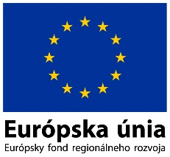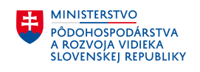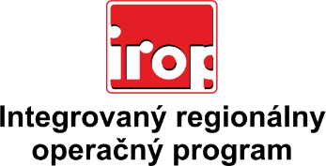

Zoznam odborných hodnotiteľov
Kód výzvy | Mená odborných hodnotiteľov
IROP-PO6-SC61/62-2017-18 | Ing. Eva Einetterová
 | Mgr. Zuzana Halásová
 | Mgr. Jana Haščíková
 | Mgr. Petra Libantová
 | Mgr. Aneta Straňáková
 | Ing. Tomáš Szabo
 | Ing. Peter Škovran
 | Ing. Monika Šomody

